Zakres rzeczowy robót posadzkowych

w postępowaniu nr WEZ.271.2.53.2017 dotyczącym wyboru wykonawcy robót posadzkowych w budynku Przedszkola Miejskiego nr 3 przy ul. Batalionów Chłopskich 8 w Świnoujściu.

Przedszkole nr 3 ul. Batalionów Chłopskich 8.
Roboty posadzkowe obejmują trzy sale: sala nr 1/11 na parterze budynku przedszkola, sala 2/07 oraz sala 2/11 na piętrze budynku przedszkola :
- rozbiórka istniejącej nawierzchni z parkietu bukowego, zeszlifowanie z powierzchni betonowej pozostałości po kleju do parkietu, rozbiórka listew przypodłogowych drewnianych, naprawa istniejącego podłoża betonowego – uzupełnienie ubytków, naprawa spękań, wyrównanie, masa samopoziomująca, szlifowanie, położenie wykładziny podłogowej typu linoleum, rulonowej o szerokości 2 m, łączenia zgrzewane w kolorze dopasowanym do koloru wykładziny. Wykładzina homogeniczna, Marmoleum real kolor 3174 sahara, grubość nie mniejsza niż 2,50 mm, wymagane własności antyalergiczne, w 100 % z naturalnych składników z wykończeniem listwami przypodłogowymi rdzeniowymi TS 100 lif – trwały rdzeń z HDF przystosowany do wklejenia paska wykładziny, montaż klejem termotopliwy .
Zamówienie obejmuje wywóz materiałów z remontu na składowisko odpadów.
Wszystkie użyte materiały powinny posiadać atesty, aprobaty techniczne, atesty higieniczne.
Powierzchnia sali nr 1/11 – 68,20 m2, pow. sali 2/07 – 68,20 m2, pow. sali 2/11 – 68,20 m2 , razem: 204,60 m2.

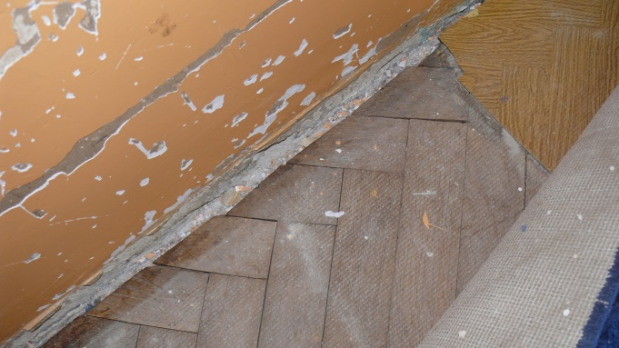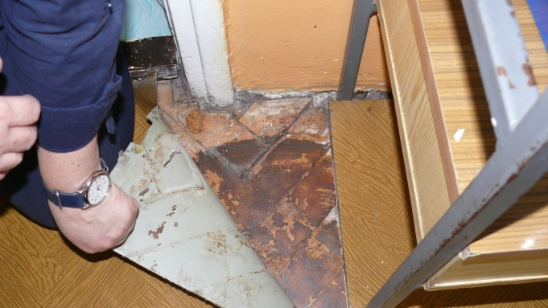

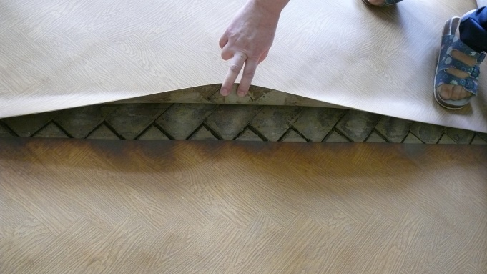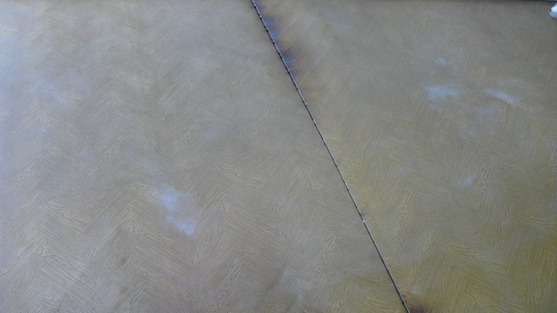
Fot. 1-4 . Widok podłogi do remontu.
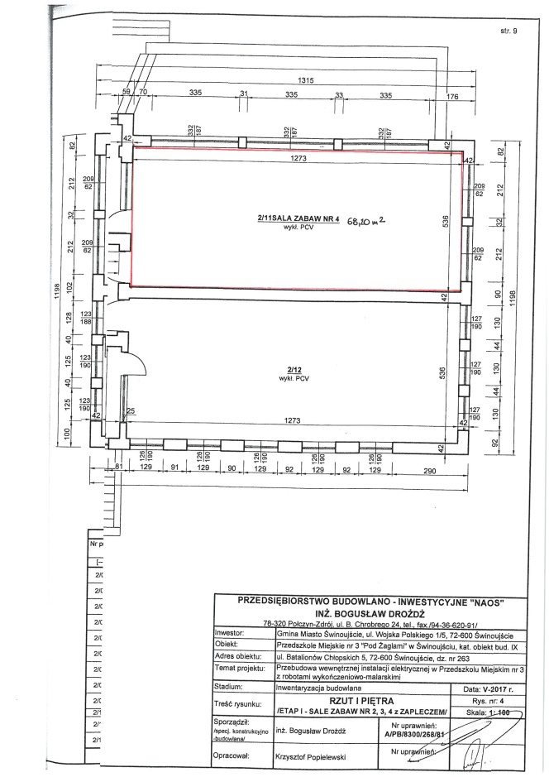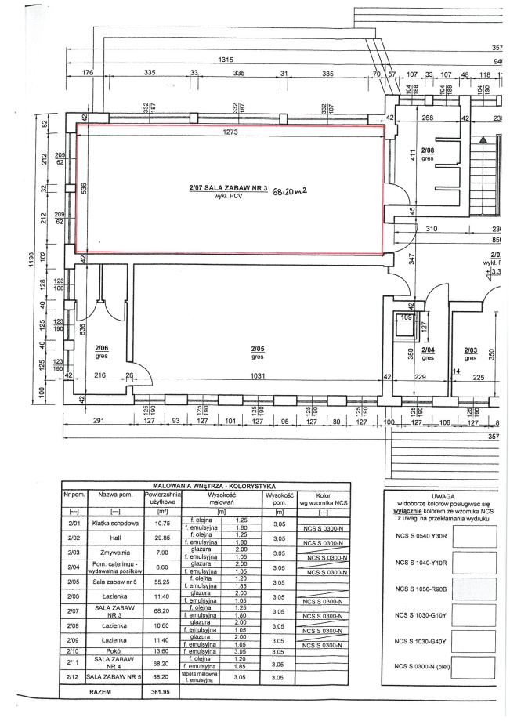
Rys.3 i 4. Rzut poziomy pomieszczeń 2/07 i 2/11 na I piętrze.

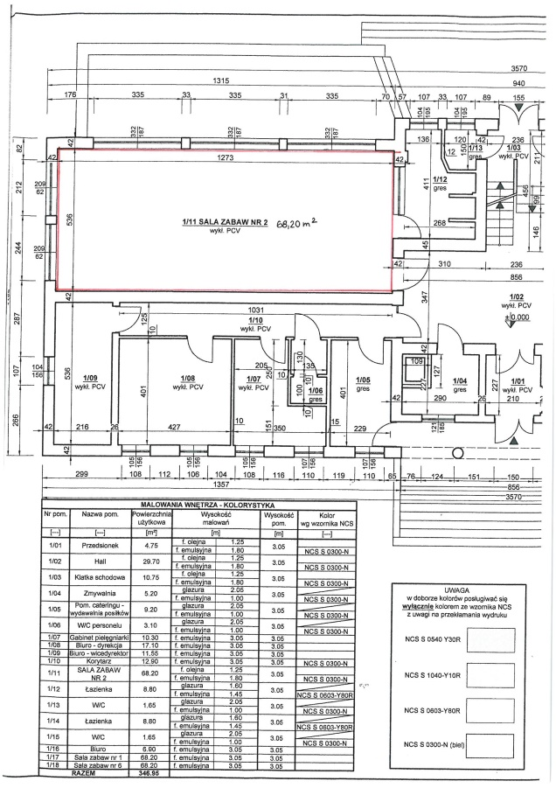
Rys. 5. Rzut poziomy pomieszczenia 1/11 na parterze.

Zamówienie obejmuje wywóz materiałów z remontu na składowisko odpadów.
Wszystkie użyte materiały powinny posiadać atesty, aprobaty techniczne, atesty higieniczne.

